ПРОКУРАТУРА ЗАДНЕПРОВСКОГО РАЙОНА РАЗЪЯСНЯЕТ
КАК ЗАЩИТИТЬ СЕБЯ ОТ ПРЕСТУПЛЕНИЙ С ИСПОЛЬЗОВАНИЕМ ИНФОРМАЦИОННЫХ ТЕХНОЛОГИЙ
Если позвонили с неизвестного номера и просят помочь  - Сохраняйте спокойствие, не спешите предпринимать что-либо  - Задайте вопросы личного характера, чтобы определить знакомого и незнакомого человека  - Прервите разговор и позвоните близким | 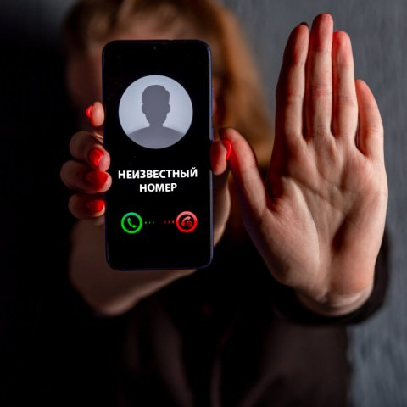
Позвонили из банка с неизвестного номера  - Сохраняйте спокойствие, не торопитесь отвечать  - Ни в коем случае не сообщайте личные данные  - Положите трубку и позвоните в контактный центр вашего банка  - Обратитесь в правоохранительные органы | 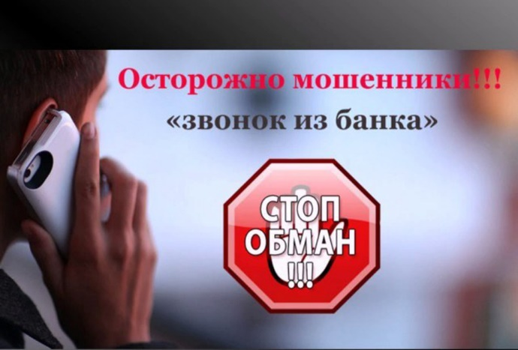
Вам прислали файл или ссылку с неизвестного номера  - Не открывайте файлы, не переходите по ссылке, удалите сообщения  - Используйте официальные антивирусные программы | 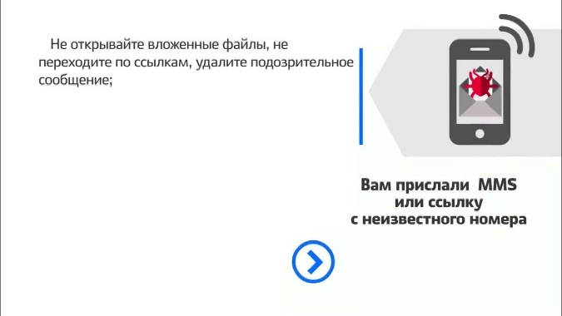
Вы заподозрили интернет продавца в недобросовестности  - Будьте бдительны, при первых подозрениях откажитесь от покупки  - Если есть возможность, старайтесь лично встречаться с продавцом, проверять товар при получении, деньги отдавать в руки  - Не переводите деньги в качестве предоплаты | 